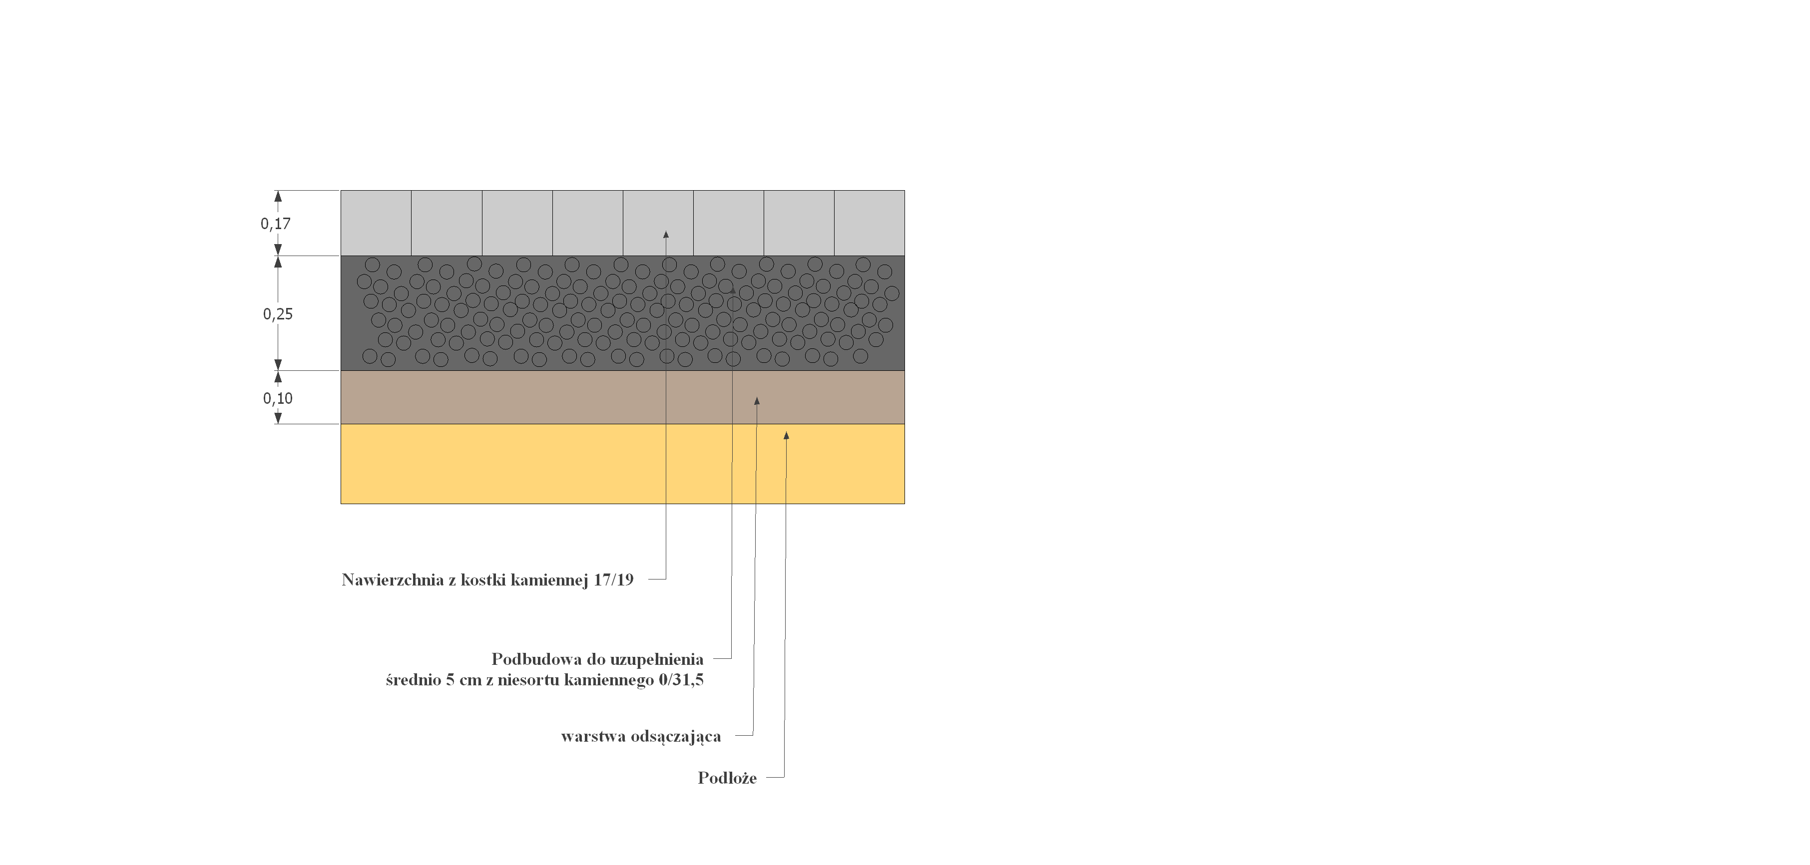
Inwestor
Gmina Zagrodno
Zagrodno 52
59-516 Zagrodno
Obiekt
Modernizacja drogi dojazdowej do gruntów rolnych w Modlikowicach dz.nr 294 , 413

Wykonał

Inż. Henryk Mazur
Kreślił  Filip Mazur | Rys Nr.  11
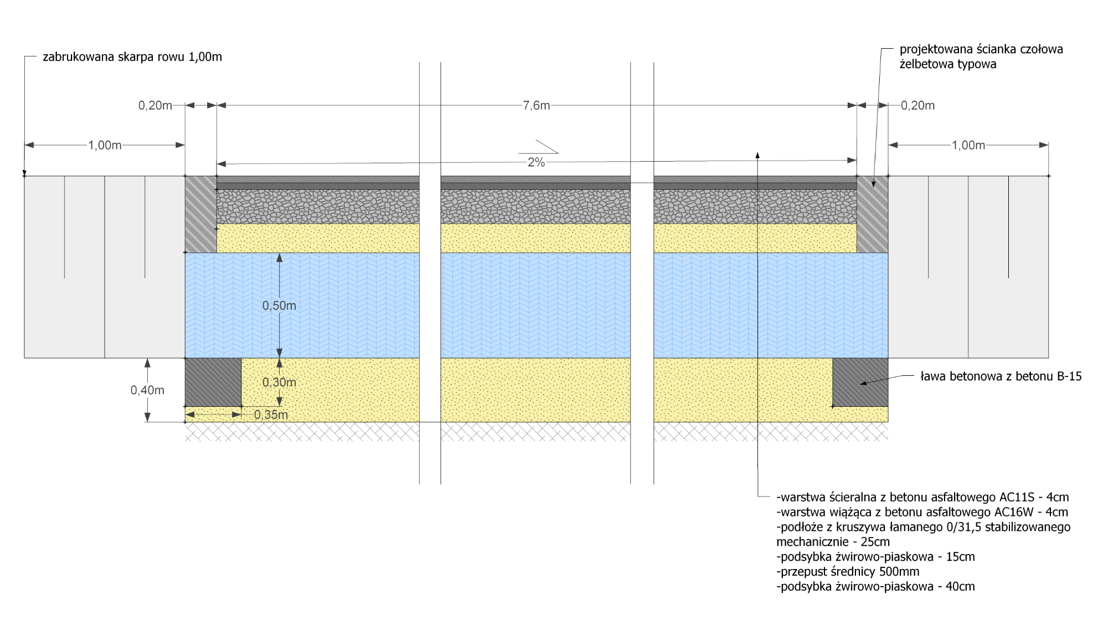
5,0m

Przekrój
Konstrukcyjny
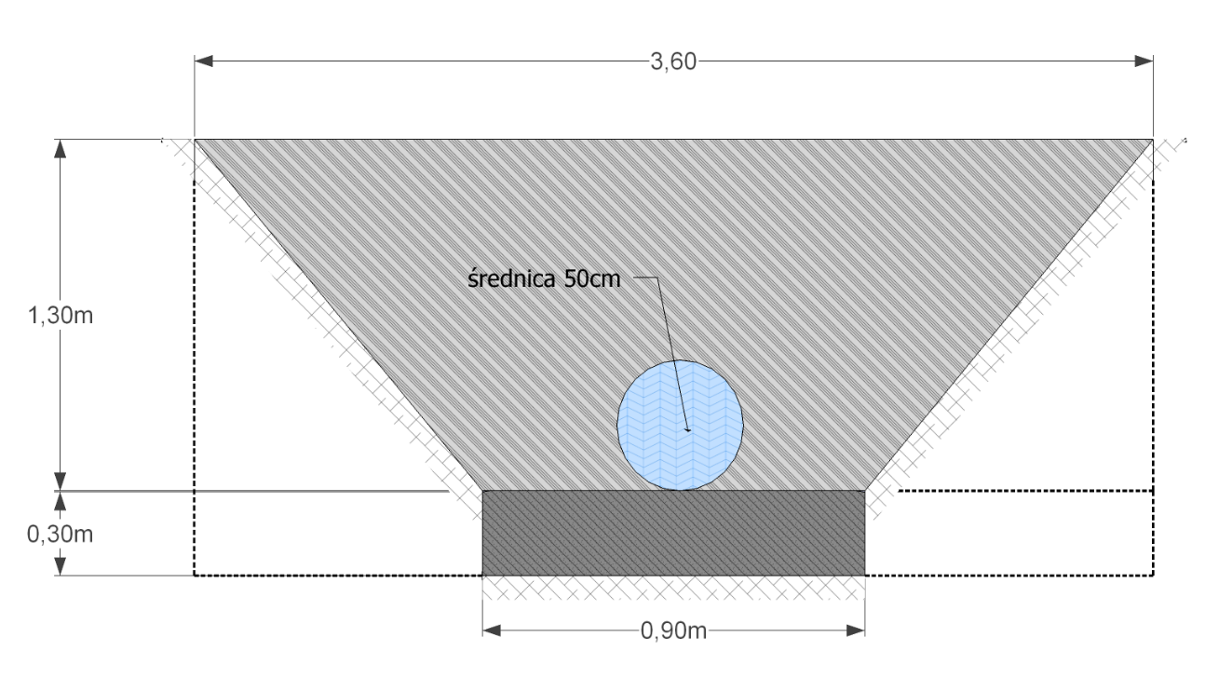
Km 0+688
Ścianka czołowa przepustu

